**วิธีการใช้เครื่อง Planetary Micro Mill Cutting**

**ตัดโดยไม่ต้องคัดขนาด**

1. 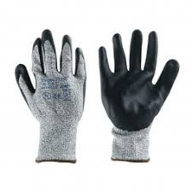ใส่ถุงมือกันโดนใบมีดบาด
2. ปรับปุ่มด้านหลังไปที่ Hand
3. เปิดฝาที่ก้านขาว โดยดึงก้านขาวขึ้นแล้วเปิดฝา
4. ทำการใส่ตัวอย่างลงไป โดยตัวอย่างที่ใส่ได้มีขนาดไม่เกิน 70*80 มม2

ใส่ได้จนเต็มช่อง

1. กดปุ่ม start เครื่องจะเริ่มทำงาน ระหว่างเครื่องทำงานสามารถดันก้านสีครีมช่วยเครื่องดันตัวอย่างลงไปข้างล่างได้
2. เมื่อตัดเรียบร้อย กดปุ่ม stop เครื่องจะหยุด
3. เปิดรับตัวอย่างที่ถาดรับโดยดึงถาดออกมา
4. ทำความสะอาดใบมีดโดยเปิดฝาครอบที่ก้านแดง **(ต้องใส่ถุงมือกันใบมีดบาด)**แล้วนำ blower มาเป่า

**หากต้องการตัดและคัดขนาด**

1. ใส่ถุงมือกันโดนใบมีดบาด
2. ปรับปุ่มด้านหลังไปที่ Hand
3. จากนั้นทำการเปิดฝาครอบใบมีดออก ตรงก้านแดง
4. เมื่อเปิดได้แล้ว นำตะแกรงร่อนคัดขนาดมาใส่ใต้ใบมีด (ตะแกรงมี 4 ขนาดคือ 0.5, 1,2 และ 4 mm.)
5. ทำการใส่ตัวอย่างลงไป โดยตัวอย่างที่ใส่ได้มีขนาดไม่เกิน 70*80 มม2
6. กดปุ่ม start เครื่องจะเริ่มทำงาน ระหว่างเครื่องทำงานสามารถดันก้านสีครีมช่วยเครื่องดันตัวอย่างลงไปข้างล่างได้
7. เมื่อตัดเรียบร้อย กดปุ่ม stop เครื่องจะหยุด
8. เปิดรับตัวอย่างที่ถาดรับโดยดึงถาดออกมา
9. ทำความสะอาดใบมีดโดยเปิดฝาครอบที่ก้านแดง **(ต้องใส่ถุงมือกันใบมีดบาด)**แล้วนำ blower มาเป่า

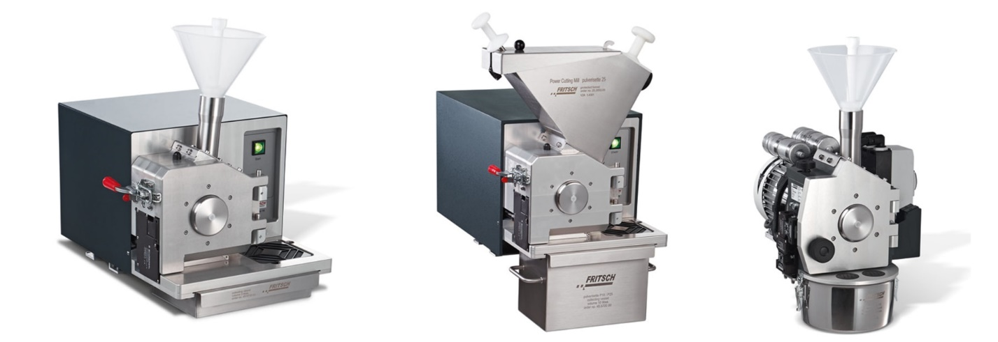

ก้านสีขาว

ก้านสีครีม

ช่วยดันตัวอย่างลง

ฝาครอบใบมีด

ก้านสีแดง